Урок геометрии в 8 классе по теме
«Площадь многоугольника»
Основные цели:
Дидактические:
- Дать представление об измерении площадей многоугольников;
- Рассмотреть основные свойства площадей;
- Вывести формулу для вычисления площади квадрата;
- Показать учащимся примеры использования изученного теоретического материала в ходе решения задач.
Развивающие:
способствовать развитию самостоятельности учащихся;
Воспитательные:
- способствовать воспитанию культуры умственного труда;
- способствовать воспитанию устойчивого интереса к математике.

ТИП УРОКА: комбинированный
ОБОРУДОВАНИЕ: компьютер, мультимедийный проектор, экран, диск к уроку [2].
ХОД УРОКА
- Орг. момент. 2 мин
  - Сообщаются тема, цели и план урока. В помощь открывается и проецируется проектором на экран материал начала урока «Площадь многоугольника», записанного на диске.
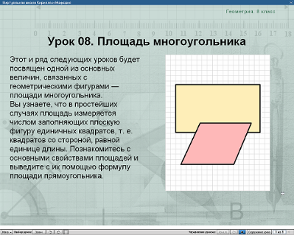
- Запись темы в тетради.
- Ознакомление с планом урока: (лист с планом прикрепляется на доске)
План урока:
- Орг. момент. (2 мин.)
- Беседа – что мы знаем о площадях фигур (4 мин.)
- Изучение нового материала с помощью материала диска (17 мин.)
- Физкультминутка (2 мин.)
- Закрепление изученного, решение упражнений (12 мин.)
- Запись Д/З (1 мин.)
- Подведение итогов, рефлексия, оценивание (2 мин.)
- Подготовительный этап к изучению нового материала. (4 мин.)
Беседа о том, что:
- известно ребятам из жизненного опыта о понятии «площадь»;
- какие ребятам известны единицы измерения длины отрезков;
- какие ребятам известны единицы измерения площадей фигур;
- какие известны формулы для вычисления площадей фигур.
- Изучение нового материала. (17 мин.)
  - Вопрос к ребятам (ставится проблема): «как измерить площадь какого-нибудь многоугольника, не являющегося ни прямоугольником, ни квадратом, например, трапеции»?
  - Ответ на поставленный вопрос ребята получают на экране (с помощью проектора) из анимации материала урока с диска. Диктор последовательно объясняет, как разбить поверхность трапеции на квадраты с известной площадью и получить приближённый ответ.
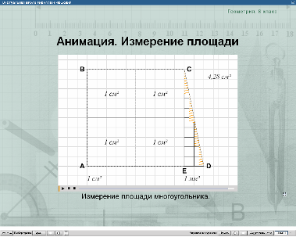
(Такая наглядность способствует наилучшему усвоению решения заданной проблемы).

- Ребята выполняют аналогичные задания самостоятельно – с помощью «палетки» измеряют в заданных единицах площади выданных вырезанных многоугольников.
- Полученные в начале урока, а также из жизненного опыта знания ребята используют для выполнения задания «Вставь пропущенные слова»: (выдаётся на листах)
  - «Равные многоугольники имеют … площади».
  - «Если многоугольник составлен из нескольких многоугольников, то его площадь равна … … этих многоугольников».
- Работа с учебником: стр.119. Отмечаем, что сейчас мы «открыли» 1^{е} и 2^{е} свойства площадей многоугольников. Отмечаем, можно ли было также легко догадаться до содержания 3^{его} свойства – «нет». Замечаю, что это доказательство довольно трудное, но оно имеется в учебнике и, кто желает, может самостоятельно изучить его дома (обратившись за помощью, при необходимости, к учителю).
- Смотрим на экране доказательство формулы площади прямоугольника:
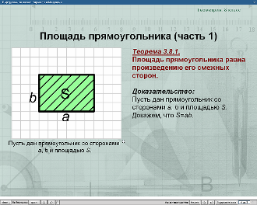
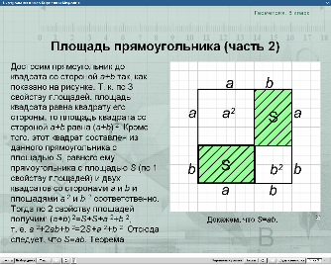
- Разбираемся подробнее в этом доказательстве на доске.
(Ученики при помощи учителя)
- Физкультминутка (2 мин)
Учащиеся выполняют под руководством учителя: упражнения для снятия утомления глаз.
1. Крепко зажмурить глаза на 3-5 секунд, затем открыть их на то же время(3 раза).
2. Быстро моргать в течение 10 секунд.
3. 2-3 секунды смотреть прямо перед собой, затем на палец руки, находящийся на расстоянии 20-50 сантиметров от глаза, взгляд фиксировать 3-5 секунд (2 раза);
4. Закрыв веки, массировать их круговыми движениями пальцев в течение 10 секунд;
- Тремя пальцами обеих рук слегка нажать на верхние веки и держать в течение 1-2 секунды(2 раза).
Все упражнения (за исключением 3-го) выполняются сидя. Они улучшают кровообращение и циркуляцию внутриглазной жидкости, содействуют расслаблению мышц, снижению утомления глаз.
Физзарядка
Встали!.. Потянулись:
Руки выше… А потом –
На пояс, наклонились:
Влево – вправо, влево – вправо.
Сжали крепче кулачки
И тотчас разжали.
Повертелись…Присмирели!
И на место сели.
- Закрепление изученного материала (12 мин)
  - Выполнение упражнений учебника: №446 (каждый в своей тетради, проявляя самостоятельность и при наблюдении и помощи учителя), №451 (у доски с помощью наводящих вопросов учителя).
  - Выполнение учащимися (коллективно) устных заданий материала диска: (задачи читаются дикторами, при неверном ответе предлагают не спешить и попробовать снова, при верном – похвала).
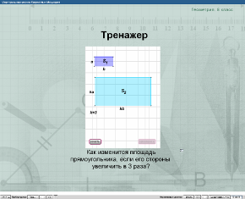
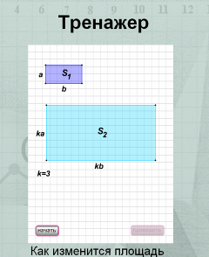
  - Выполнение аналогичных упражнений учебника: № 453 (а, б, в) – самостоятельно (при наблюдении и, если нужно, коррекции и помощи менее подготовленным учащимся учителя).
- Дополнительное задание из учебника (кто раньше справится): №447.
6. Запись домашнего задания (1 мин.)
Учащиеся записывают (лист с заданием высвечивается на экране) в дневниках: п.48, 50 читать, I уровень - №449 (а), №450 (а), №452 (а, в), II уровень - № 449 (б), №450 (б), №455. Всем подготовиться к компьютерному тестированию по материалу урока (будет с диска по этому же материалу).
Дополнительное задание: (творческое) №445; НЗ (необязательное) – п.49*.
7. Подведение итогов урока (2 мин)
- Чему научились на уроке?
В помощь слайд:
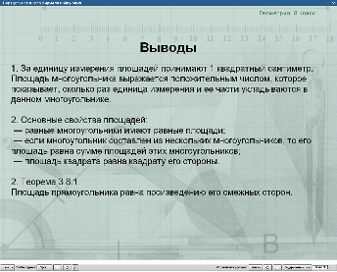
- Рефлексия (вопросы выдаются на листках), ребята коротко пишут ответы:

- Что понравилось на уроке?
- Что не понравилось?
- Что вызвало затруднения?
- Что можешь посоветовать?
- Оцени свою работу на уроке: | - Молодец!  - Можно было и лучше!  - Надо подтянуться!
- Оценивание, выставление итоговых отметок за урок.
Литература
  - Учебник для общеобразовательных учреждений. Геометрия 7-9. Авторы: Л.С.Атанасян, …М.: Просвещение, 2006.
  - «Виртуальная школа Кирилла и Мефодия. Уроки геометрии Кирилла и Мефодия. 8 класс. ySCHOOL.ru».

